**Esc. N° 789**

**Profesora: Rosana Andrea Linari**

**Área: Artes visuales**

**Curso: 2° 2° Turno Mañana**

**Fecha de entrega: 29/04/2020**

**Contacto para consultas y entrega: rosanandrealinari@gmail.com**

**Actividad N° 1**

1. **El cuerpo en el Arte**

**Oswaldo Guayasamín**

(Quito, 1919 - Baltimore, 1999) Pintor ecuatoriano. Comenzó a pintar y dibujar desde su infancia, y vendía sus trabajos a los turistas para costearse los estudios. Aunque debió enfrentar la oposición paterna para hacerlo, finalmente se matriculó en la Escuela de Bellas Artes de Quito, en la que permaneció durante siete años y de la que recibió el título de Pintor y Escultor en 1941, siendo el mejor alumno de su promoción.

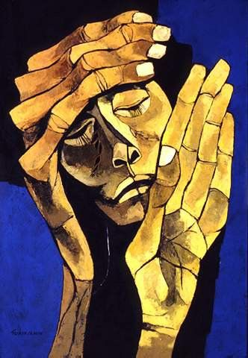

**Raquel Forner** ([Buenos Aires](https://es.wikipedia.org/wiki/Buenos_Aires), [1902](https://es.wikipedia.org/wiki/1902) - [ibíd.](https://es.wikipedia.org/wiki/Ib%C3%ADd.) [1988](https://es.wikipedia.org/wiki/1988)), fue una [pintora](https://es.wikipedia.org/wiki/Pintora), [escultora](https://es.wikipedia.org/wiki/Escultora) y [profesora de dibujo](https://es.wikipedia.org/wiki/Dibujo) [argentina](https://es.wikipedia.org/wiki/Argentina). Perteneciente al [Grupo de París](https://es.wikipedia.org/wiki/Grupo_de_Par%C3%ADs), ganó muchos premios entre ellos la medalla de oro en la *Exposición Internacional de París* en [1937](https://es.wikipedia.org/wiki/1937). En el trayecto de su vida artística evoluciona de un [naturalismo](https://es.wikipedia.org/wiki/Naturalismo_(pintura)) a un [expresionismo](https://es.wikipedia.org/wiki/Expresionismo) muy personal.

,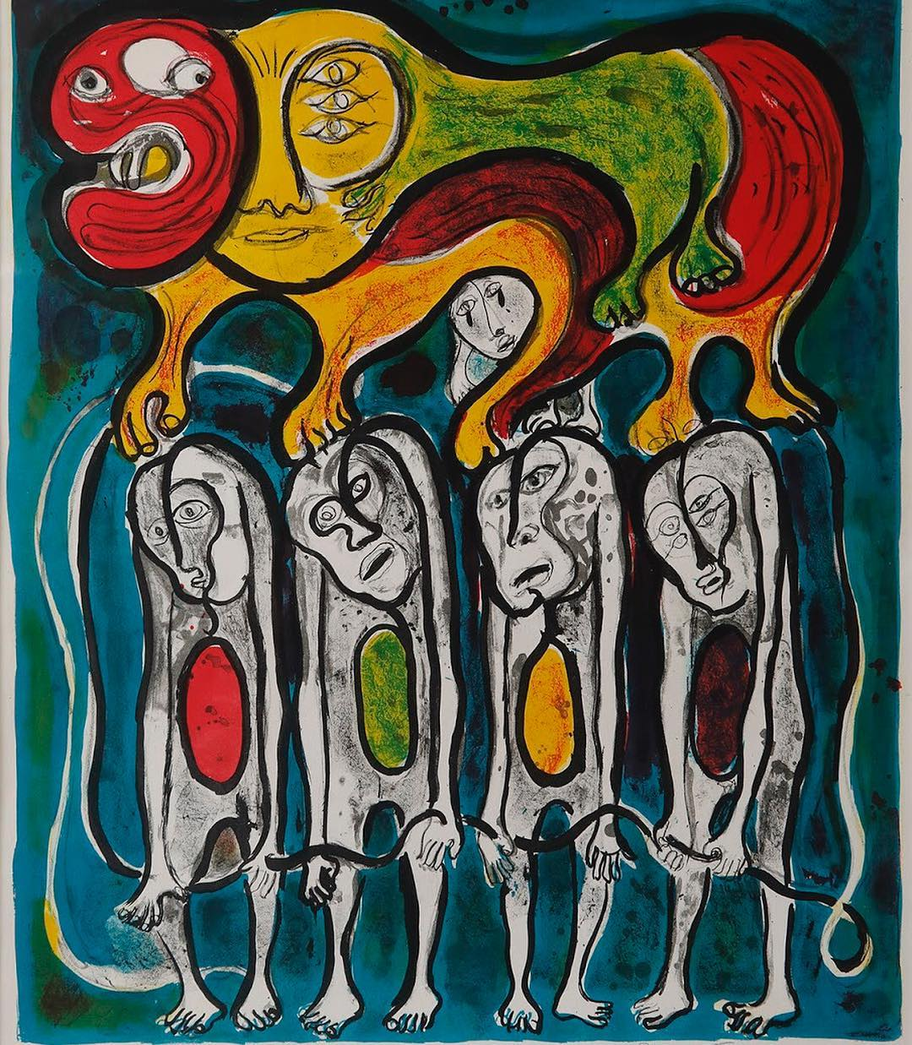

**Consigna:**

Realiza una pintura con elementos compositivos (líneas, planos, figuras y colores) de las obras de Guayamin y Forner. En hoja N° 6 con pasteles o acrílicos, témperas o marcadores.